**Journée Football Adulte et enfant**

**Lundi 13 MARS 2023**

**St Sébastien**

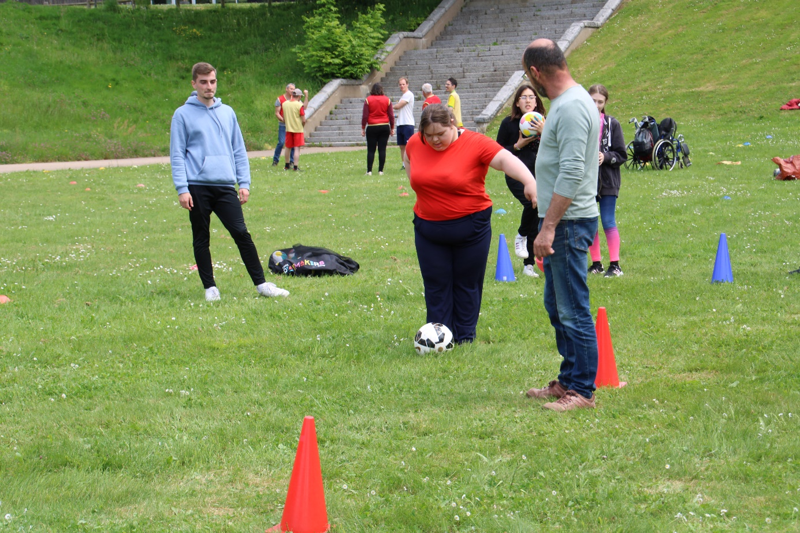

Le Comité Départemental du Sport Adapté et le District de football de Loire-Atlantique se sont associés pour proposer une animation au football sport adapté. L’objectif est d’initier et faire connaître le Football sport adapté à des adultes et enfants issus du milieu spécialisé à travers des animations ludiques.

Cette journée sera ouverte aux personnes en situation de handicap mental ou atteints d’une maladie psychique, accueillis et pris en charge par des établissements spécialisés. Les journées sont soumises aux mesures gouvernementales.

ATTENTION, 30 PERSONNES MINIMUM.

**PROGRAMME :**

13h30 : rendez-vous au centre 172 Bd des Pas Enchantés; 44230 Saint-Sébastien-sur-Loire

14h00 – 15h30 : animation Football

15h30 : fin de l’activité

**Conditions d’inscriptions :**

**Engagement à la journée** : 2€ par sportif.

**Et,**

Si le sportif n’a pas de licence Sport Adapté sur la saison 2022/2023, il devra prendre une licence découverte à 6€ (attention, 3 maximum par année). Si le sportif possède une licence Sport Adapté, il ne faut pas prendre une licence découverte. L’assurance de sa licence couvre l’événement.

**Inscription avant le 13 mars 12h00 2023.**

Renvoyer la fiche d’inscription par mail : [sportadapte.44@gmail.com](mailto:sportadapte.44@gmail.com)

**Luttons ensemble contre la Covid-19**



Se laver régulièrement les mains ou utiliser une solution hydro-alcoolique



Tousser ou éternuer dans son coude ou dans son mouchoir

Se moucher dans un mouchoir à usage unique puis le jeter



Éviter de se toucher le visage

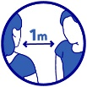

Respecter une distance d’au moins un mètre avec les autres

Saluer sans serrer la main et arrêter les embrassades



Porter un masque quand la distance d’un mètre ne peut pas être respectée et partout où cela est obligatoire

Suite aux directives gouvernementales mises en place depuis le 20 juillet 2020, nous souhaitons attirer votre attention sur le port du masque obligatoire dans tous les espaces clos, mais aussi dès que la distanciation d'un mètre n'est pas possible.

Le masque doit donc être porté tout le temps hors activité. Il est obligatoire pour tous les déplacements ou pauses entre 2 temps d'activité

 Pour exemple, en tennis de table, le joueur, entre 2 parties, doit remettre son masque. L'athlète en indoor, des sa course terminée, remet son masque, etc....

 Merci à vous d'être vigilant et de relayer ce rappel auprès de vos sportifs.

 Bien à vous

**Pour Catherine Fayollet - Médecin Fédéral FFSA**

**FICHE D’INSCRIPTION ETABLISSEMENT**

**SAA Football**

**Lundi 13 mars 2023**

Nom de l’établissement / du club : …………………………………………………….

Responsable : ……………………………………………………………….

Numéro de téléphone portable : …………………………………..

Adresse email de l’établissement : ………………………………………………..

Merci d’indiquer les Noms, prénoms et date de naissance des sportifs (obligatoire) :

|  |  |  |  |  |
| --- | --- | --- | --- | --- |
| Noms | Prénoms | Date de naissance | N° de licence | Licence Découverte |
|  |  |  |  |  |
|  |  |  |  |  |
|  |  |  |  |  |
|  |  |  |  |  |
|  |  |  |  |  |
|  |  |  |  |  |
|  |  |  |  |  |
|  |  |  |  |  |
|  |  |  |  |  |

|  |  |
| --- | --- |
| **Licence découverte ➔ Nombre …….. x 6 € =** |  |
| **Engagement journée ➔ Nombre …….. x 2 € =** |  |
| **TOTAL** |  |

Nombre d’encadrants :………………………………..

*Droit à l’image : l’inscription entraine l’acceptation par chaque participant du droit pour les organisateurs de réaliser les photos et films publiables aux fins de promotion du Sport Adapté.*

**FICHE D’INSCRIPTION ETABLISSEMENT**

**SAJ Football**

**Lundi 13 mars 2023**

Nom de l’établissement / du club : …………………………………………………….

Responsable : ……………………………………………………………….

Numéro de téléphone portable : …………………………………..

Adresse email de l’établissement : ………………………………………………..

Merci d’indiquer les Noms, prénoms et date de naissance des sportifs (obligatoire) :

|  |  |  |  |  |
| --- | --- | --- | --- | --- |
| Noms | Prénoms | Date de naissance | N° de licence | Licence Découverte |
|  |  |  |  |  |
|  |  |  |  |  |
|  |  |  |  |  |
|  |  |  |  |  |
|  |  |  |  |  |
|  |  |  |  |  |
|  |  |  |  |  |
|  |  |  |  |  |
|  |  |  |  |  |

|  |  |
| --- | --- |
| **Licence découverte ➔ Nombre …….. x 6 € =** |  |
| **Engagement journée ➔ Nombre …….. x 2 € =** |  |
| **TOTAL** |  |

**FICHE D’INSCRIPTION FAMILLE**

**SAA Football**

**Mardi 31 Janvier 2023**

Nom et prénom de la personne : ……………………………………………………….

Nom et prénom de la personne référente : …………………………………………….

Numéro de téléphone : …………………………………………………………………. Adresse email : ………………………………………………………………………….. Date de naissance : ……………………………………………………………………..

Licencié(e) FFSA : 󠅏 □ 󠅏 OUI 󠅏 NON

|  |  |
| --- | --- |
| **Licence découverte ➔ Nombre …….. x 6 € =** |  |
| **Engagement journée ➔ Nombre …….. x 2 € =** |  |
| **TOTAL** |  |

*Droit à l’image : l’inscription entraine l’acceptation par chaque participant du droit pour les organisateurs de réaliser les photos et films publiables aux fins de promotion du Sport Adapté.*